##### LISTA ENEM 14



Rio de Janeiro, ________ de _____________________________ de 2018.

|  |  |  |  |  |  |  |  |
| --- | --- | --- | --- | --- | --- | --- | --- |
| **MATÉRIA:** | MATEMÁTICA |  | **PROF.(A).:** | EMANUEL |  | **SÉRIE:** | PV |

|  |  |  |  |  |  |  |  |
| --- | --- | --- | --- | --- | --- | --- | --- |
| **ALUNO(A):** |  |  | **TURMA:** |  |  | **TURNO:** |  |

1) Os três prédios de uma fábrica ocupam um grande terreno. A administração construirá um posto para a brigada de incêndio de forma que este posto seja equidistante dos três prédios.

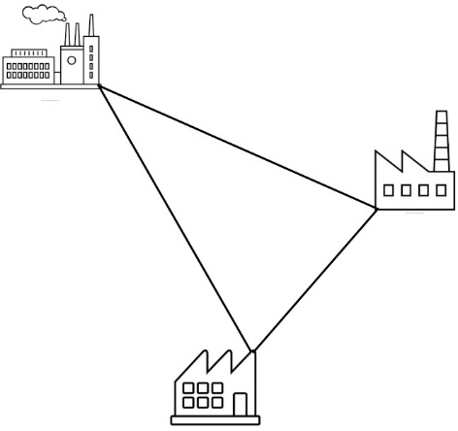

Podemos afirmar que esse posto será construído:

1. no baricentro do triângulo imaginário cujos vértices são os prédios
2. no incentro do triângulo imaginário cujos vértices são os prédios
3. no ortocentro do triângulo imaginário cujos vértices são os prédios
4. no circuncentro do triângulo imaginário cujos vértices são os prédios
5. no epicentro do triângulo imaginário cujos vértices são os prédios

2) Eva é aluna do curso de Construção Naval do campus Ipojuca e tem mania de construir barquinhos de papel. Durante a aula de desenho técnico, resolveu medir os ângulos do último barquinho que fez, representado na imagem a seguir. Sabendo que as retas suportes,  e  são paralelas, qual a medida do ângulo  destacado?



a) 

b) 

c) 

d) 

e) 

3) Em um mercado atacadista, o preço p(x), em reais, de x unidades de um certo produto é dado por

$p\left(x\right)=\left\{\begin{matrix}20x & , & se x≤100 unidades \\ 18x & , & se x>100 unidades\end{matrix}\right.$.

Já o valor, em reais, do frete é calculado fazendo $f\left(p\right)=\frac{p}{100}+20$. João pagou R$ 47,00 pelo frete de x unidades do produto citado. Podemos concluir que ele comprou:

1. 75 unidades
2. 85 unidades
3. 100 unidades
4. 135 unidades
5. 150 unidades

4) Há um método para saber, de forma muito aproximada, alguns ângulos usando apenas a sua mão. Abra os dedos o máximo possível e coloque a palma da mão na superfície na qual pretende medir o ângulo. O dedo mínimo/mindinho deve ficar no lado inferior e representa $0^{°}$. O ângulo entre o polegar e o dedo mínimo será de ${90}^{°}$. Os outros, de ${30}^{°},{45}^{°}$ e ${60}^{°}$, serão obtidos entre o dedo mínimo/mindinho e cada um dos dedos intermediários como mostra a figura:

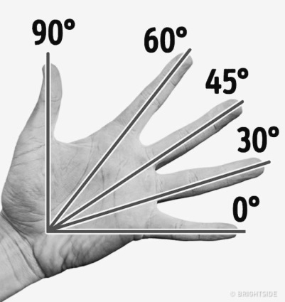

Considere as linhas desenhadas em cada dedo associadas a um segmento de reta, como mostra a figura.

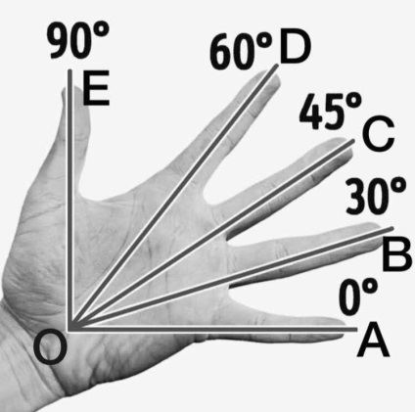

Desta forma, o ângulo formado pelas bissetrizes dos ângulos $A\hat{O}D$ e $D\hat{O}E$ será igual a:

1. 15,5°
2. 37,5°
3. 45°
4. 47,5°
5. 50°

5) Não parece, mas a medidas dos diâmetros, ângulos, espessuras, etc, nas moedas podem dizer muita coisa. São detalhes tidos como técnicos e que passam despercebido pela maioria dos colecionadores. No Brasil, essas dimensões são estabelecidas com relação ao valor nominal, como em muitas outras partes do mundo A medida mais próxima de cada ângulo externo do heptágono regular da moeda de R$ 0,25 é:



a) 60°

b) 45°

c) 36°

d) 83°

e) 51°

6) Ao observar, em seu computador, um desenho como o apresentado a seguir, um estudante pensou tratar-se de uma curva.

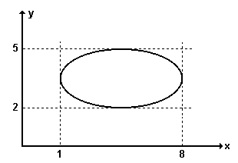

Porém, após aumentar muito a figura, verificou que a tal "curva" era, de fato, um polígono, com o menor perímetro possível, formado por uma quantidade finita de lados, todos paralelos ao eixo x ou ao eixo y. Verificou ainda que esse polígono possuía um lado em cada uma das seguintes retas: x = 1, x = 8, y = 2 e y = 5. Se foi utilizada a mesma unidade de comprimento em ambos os eixos, a medida do perímetro desse polígono é:

a) 10

b) 13

c) 18

d) 20

e) 21

7) Durante  horas, desde a abertura de certa confeitaria, observou-se que a quantidade  de unidades vendidas do doce “amor em pedaço”, é dada pela lei q(t) = |2t – 16| em que  representa o tempo, em horas, e $t∈\left\{1,2,3,…16 \right\}..$ Os instantes, após a abertura da confeitaria, em que foram registrados uma venda de exatamente 10 unidades do doce “amor em pedaço” correspondem a:

a) t = 3h e t = 10h

b) t = 6h e t = 15h

c) t = 3h e t = 13h

d) t = 5h e t = 16h

e) t = 3h e t = 12h

8) Um instituto de pesquisas eleitorais recebe uma encomenda na qual a margem de erro deverá ser de, no máximo, 2 pontos percentuais (0,02). O instituto tem 5 pesquisas recentes, P1 a P5, sobre o tema objeto da encomenda e irá usar a que tiver o erro menor que o pedido. Os dados sobre as pesquisas são os seguintes:

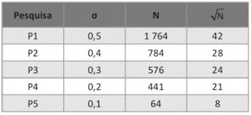

O erro pode ser expresso por



em que https://latex.codecogs.com/gif.latex?\sigma um parâmetro e N é o numero de pessoas entrevistadas pela pesquisa. Qual pesquisa deverá ser utilizada?  
a) P1  
b) P2  
c) P3  
d) P4  
e) P5

9) Estudos mostram que a felicidade de uma pessoa é diretamente proporcional ao número de horas semanais que ela estuda matemática e inversamente proporcional ao número de horas semanais que ela assiste séries. Na semana passada, João assistiu séries por 12 horas mas só estudou matemática durante 6 horas. Se nesta semana ele inverter, isto é, assistir séries durante 6 horas e estudar matemática por 12 horas então ele se sentirá:

1. com a metade da felicidade que estava na semana passada
2. tão feliz quanto estava semana passada
3. com o dobro da felicidade que estava na semana passada
4. com o triplo da felicidade que estava na semana passada
5. com a o quádruplo da felicidade que estava na semana passada

10) Muitos processos fisiológicos e bioquímicos, tais como batimentos cardíacos e taxa de respiração, apresentam escalas construídas a partir da relação entre superfície e massa (ou volume) do animal. Uma dessas escalas, por exemplo, considera que ”o cubo da área S da superfície de um mamífero é proporcional ao quadrado de sua massa M“.

HUGHES-HALLETT, D. et al. *Cálculo e aplicações.*

São Paulo: Edgard Blücher, 1999 (adaptado).

Isso é equivalente a dizer que, para uma constante k > 0, a área S pode ser escrita em função de M por meio da expressão:

a) 

b) 

c) 

d) 

e) 